Документ предоставлен КонсультантПлюс

КОМИТЕТ КУЛЬТУРЫ
ВОЛГОГРАДСКОЙ ОБЛАСТИ

ПРИКАЗ
от 23 декабря 2016 г. N 01-20/455

ОБ УТВЕРЖДЕНИИ ГРАНИЦ ЗОН ОХРАНЫ ОБЪЕКТА КУЛЬТУРНОГО
НАСЛЕДИЯ РЕГИОНАЛЬНОГО ЗНАЧЕНИЯ "ШКОЛА N 3
(ИНЖЕНЕРНО-ТЕХНИЧЕСКИЙ ЛИЦЕЙ)", НАЧ. XX В., РАСПОЛОЖЕННОГО
ПО АДРЕСУ: ПО АДРЕСУ: Г. ВОЛГОГРАД, ТРАКТОРОЗАВОДСКИЙ РАЙОН,
ПР. ЛЕНИНА, 217, А ТАКЖЕ ТРЕБОВАНИЙ К РЕЖИМАМ ИСПОЛЬЗОВАНИЯ
ЗЕМЕЛЬ И ГРАДОСТРОИТЕЛЬНЫМ РЕГЛАМЕНТАМ В ГРАНИЦАХ ДАННЫХ ЗОН

В соответствии со статьей 34 Федерального закона от 25 июня 2002 г. N 73-ФЗ "Об объектах культурного наследия (памятниках истории и культуры) народов Российской Федерации", пунктом 15 Положения о зонах охраны объектов культурного наследия (памятников истории и культуры) народов Российской Федерации, утвержденного постановлением Правительства Российской Федерации от 12 сентября 2015 г. N 972 "Об утверждении Положения о зонах охраны объектов культурного наследия (памятников истории и культуры) народов Российской Федерации и о признании утратившими силу отдельных положений нормативных правовых актов Правительства Российской Федерации", статьей 10 Закона Волгоградской области от 01 июля 2009 г. N 1908-ОД "Об объектах культурного наследия (памятниках истории и культуры) народов Российской Федерации на территории Волгоградской области", Порядком утверждения границ зон охраны объектов культурного наследия регионального значения, режимов использования земель и градостроительных регламентов в границах указанных зон, утвержденным постановлением Администрации Волгоградской области от 21 ноября 2011 г. N 714-п, Положением о комитете культуры Волгоградской области, утвержденным постановлением Администрации Волгоградской области от 24 ноября 2014 г. N 37-п "Об утверждении Положения о комитете культуры Волгоградской области", приказываю:
1. Утвердить границы зон охраны объекта культурного наследия регионального значения "Школа N 3 (Инженерно-технический лицей)", нач. XX в., расположенного по адресу: по адресу: г. Волгоград, Тракторозаводский район, пр. Ленина, 217, согласно приложениям 1 и 2.
2. Утвердить требования к режимам использования земель и градостроительным регламентам в границах зон охраны объекта культурного наследия регионального значения "Школа N 3 (Инженерно-технический лицей)", нач. XX в., расположенного по адресу: по адресу: г. Волгоград, Тракторозаводский район, пр. Ленина, 217, согласно приложению 3.
3. Настоящий приказ вступает в силу со дня его официального опубликования.

Председатель комитета
В.П.ГЕПФНЕР

Приложение 1
к приказу
комитета культуры
Волгоградской области
от 23.12.2016 N 01-20/455

СХЕМА
ГРАНИЦ ЗОН ОХРАНЫ ОБЪЕКТА КУЛЬТУРНОГО НАСЛЕДИЯ РЕГИОНАЛЬНОГО
ЗНАЧЕНИЯ "ШКОЛА N 3 (ИНЖЕНЕРНО-ТЕХНИЧЕСКИЙ ЛИЦЕЙ)", НАЧ. XX
В., РАСПОЛОЖЕННОГО ПО АДРЕСУ: ПО АДРЕСУ: Г. ВОЛГОГРАД,
ТРАКТОРОЗАВОДСКИЙ РАЙОН, ПР. ЛЕНИНА, 217

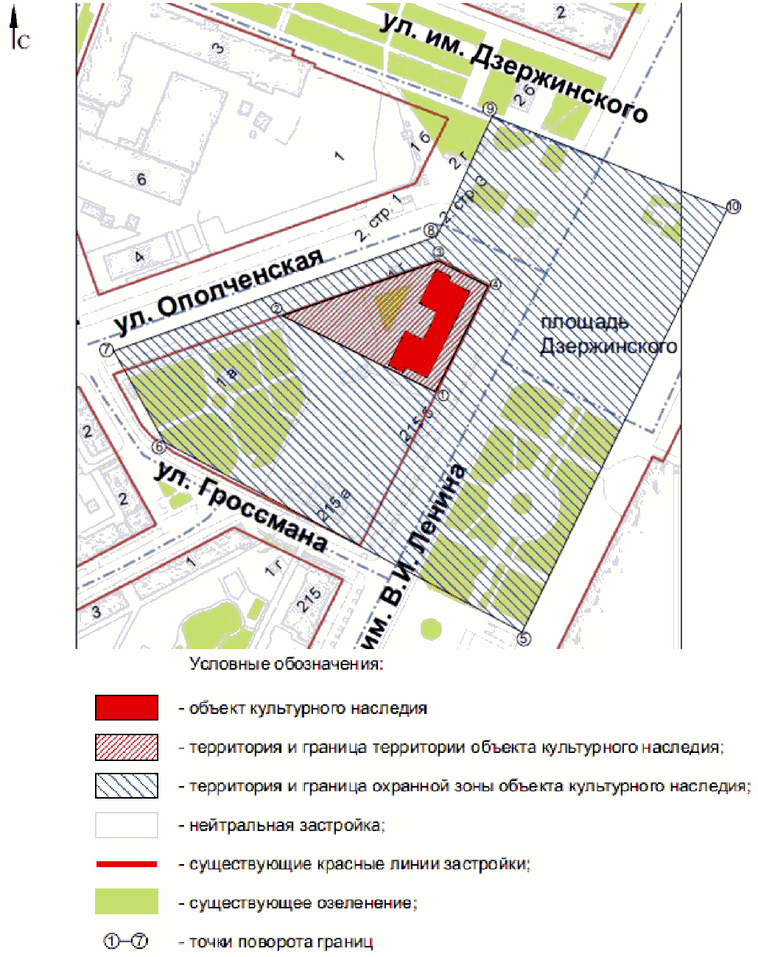

Приложение 2
к приказу
комитета культуры
Волгоградской области
от 23.12.2016 N 01-20/455

ОПИСАНИЕ ГРАНИЦ ОХРАННОЙ ЗОНЫ ОБЪЕКТА КУЛЬТУРНОГО НАСЛЕДИЯ
РЕГИОНАЛЬНОГО ЗНАЧЕНИЯ "ШКОЛА N 3 (ИНЖЕНЕРНО-ТЕХНИЧЕСКИЙ
ЛИЦЕЙ)", НАЧ. XX В., РАСПОЛОЖЕННОГО ПО АДРЕСУ: ПО АДРЕСУ:
Г. ВОЛГОГРАД, ТРАКТОРОЗАВОДСКИЙ РАЙОН, ПР. ЛЕНИНА, 217

Границы охранной зоны объекта культурного наследия регионального значения "Школа N 3 (Инженерно-технический лицей)", нач. XX в., расположенного по адресу: по адресу: г. Волгоград, Тракторозаводский район, пр. Ленина, 217, устанавливаются согласно схеме по линиям, обозначенным цифрами:
от точки 1, расположенной в 10 м от южного угла здания по бордюрному камню дороги пр. им. В.И. Ленина с нечетной стороны, по прямой линии общей длиной 92 м на юго-запад до места пересечения с ул. Гроссмана - точка 5;
от точки 5 по бордюрному камню дороги ул. Гроссмана, по прямой линии общей длиной 120 м на северо-запад до точки 6;
от точки 6 по бордюрному камню дороги ул. Гроссмана, по прямой линии общей длиной 44 м на северо-запад до места пересечения с ул. Ополченской - точка 7;
от точки 7 по бордюрному камню дороги ул. Ополченская, по прямой линии общей длиной 178 м на северо-восток до точки 8;
от точки 8 параллельно красной линии пр-кта им. В.И. Ленина на северо-восток по прямой линии общей длиной 78 м до точки 9;
от точки 9 параллельно красной линии ул. им. Дзержинского на юго-восток по прямой линии общей длиной 140 м до точки 10;
от точки 10 параллельно красной линии пр-кта им. В.И. Ленина на юго-запад по прямой линии общей длиной 240 м до точки 5.

Приложение 3
к приказу
комитета культуры
Волгоградской области
от 23.12.2016 N 01-20/455

ТРЕБОВАНИЯ
К РЕЖИМАМ ИСПОЛЬЗОВАНИЯ ЗЕМЕЛЬ И ГРАДОСТРОИТЕЛЬНЫМ
РЕГЛАМЕНТАМ В ГРАНИЦАХ ОХРАННОЙ ЗОНЫ ОБЪЕКТА КУЛЬТУРНОГО
НАСЛЕДИЯ РЕГИОНАЛЬНОГО ЗНАЧЕНИЯ "ШКОЛА N 3
(ИНЖЕНЕРНО-ТЕХНИЧЕСКИЙ ЛИЦЕЙ)", НАЧ. XX В., РАСПОЛОЖЕННОГО
ПО АДРЕСУ: ПО АДРЕСУ: Г. ВОЛГОГРАД, ТРАКТОРОЗАВОДСКИЙ РАЙОН,
ПР. ЛЕНИНА, 217

В границах охранной зоны объекта культурного наследия регионального значения "Школа N 3 (Инженерно-технический лицей)", нач. XX в., расположенного по адресу: по адресу: г. Волгоград, Тракторозаводский район, пр. Ленина, 217, запрещается проектирование и проведение любых землеустроительных, земляных, строительных, мелиоративных, хозяйственных и иных работ, за исключением:
работ по сохранению объектов культурного наследия;
работ по благоустройству, озеленению и ландшафтному дизайну, которые осуществляются на основании проектной документацией, содержащей раздел об обеспечении сохранности объектов культурного наследия, согласованный органом исполнительной власти Волгоградской области, уполномоченным в области государственной охраны объектов культурного наследия (далее - проектная документация с согласованным разделом);
работ, связанных с ремонтом и реконструкцией существующих инженерных сетей, дорог и иных объектов, а также прокладкой новых инженерных сетей, не нарушающих целостность объектов культурного наследия и не создающих угрозы их повреждения, разрушения или уничтожения. Проведение указанных работ осуществляется на основании проектной документации с согласованным разделом;
проведения мероприятий по музеефикации объекта культурного наследия на основании проектной документации с согласованным разделом;
проведения научно-исследовательских и изыскательских работ, в том числе по изучению культурного слоя, не нарушающих целостность объекта культурного наследия и не создающих угрозы повреждения, разрушения или уничтожения;
установки информационных надписей и обозначений на объекте культурного наследия.

